

JAVA AVANCEE

Faites la queue
TP5

Saravanane MANICOME

IINFO 2020 - 2021
Exercice 1
Question 1

Pour palier ce problème on peut ajouter un champ size dans la classe Fifo.

Question 2

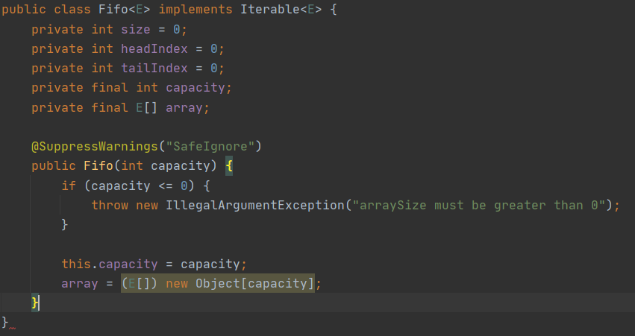

Question 3
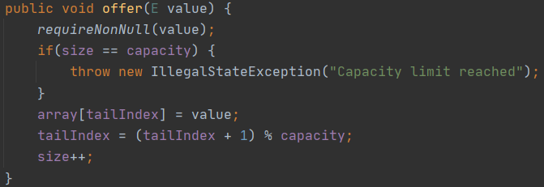
Pour savoir si la file est pleine on s’appuie sur le champ size que l’on compare avec la capacité de la file.
Si la file est pleine on jette une IllegalStateException.

Question 4
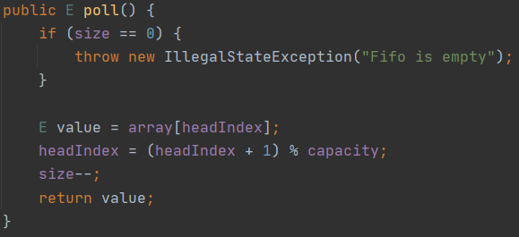

Si la file est pleine on jette une IllegalStateException.

Question 5
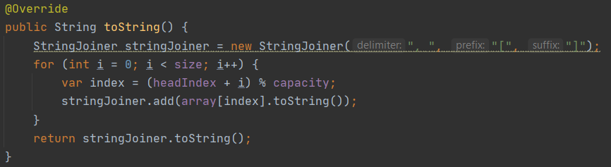
Question 6

Un memory leak est une fuite de mémoire générée lorsque qu’un objet ne peut être considéré par le garbage collector dû à une référence à cette objet toujours présente.

Question 7
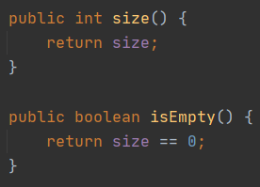

Question 8

Comme son nom l’indique un itérateur permet d’itérer les éléments contenu dans un ensemble de données, selon une logique donnée sans calculer au préalable le résultat.

Question 9
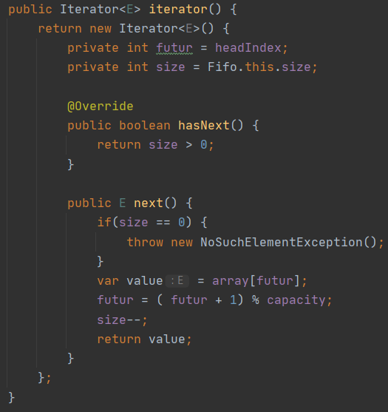

Question 10
L’interface Iterable permet d’implémenter les méthodes simplifiant l’accès aux données stockées dans la file.
Exercice 2

Question 1
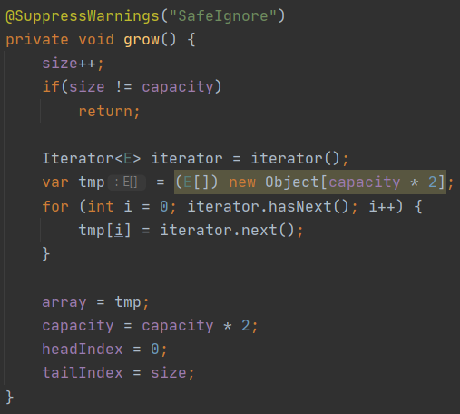

Question 2
- La seule méthode supplémentaire à implanter est peek.
- La signature de offer doit être modifiée pour retouner true si l’ajout a fonctionné et poll doit retourner null si la file est vide.
- De mon côté, je n’ai rien trouvé à enlever

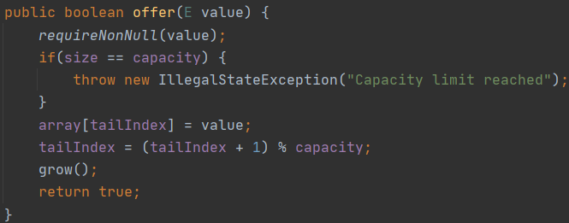
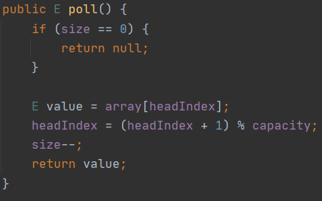
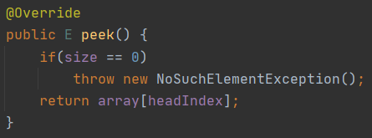
Question 2
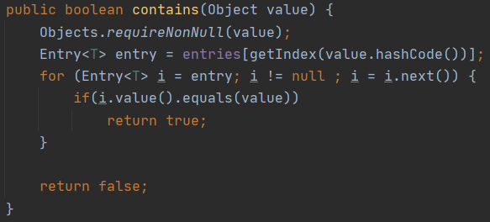

On utilise un Object plutôt que E car nous ne souhaitons qu’utiliser les méthodes equals et hashcode qui sont présentent dans Object et toutes les classes qui l’héritent.

Question 3
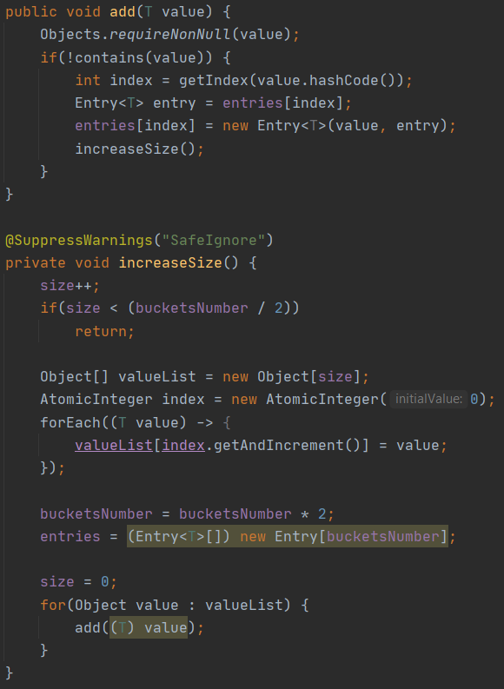

Conclusion

L’implantation de la file avec l’usage de type paramétré rajoute de la complexité par rapport au TP similaire que j’ai fais au DUT. Finalement le fonctionnement est le même mais avec quelques modifications.
En sommes pour moi ce TP est une formalité, bien le fait qu’il puisse y avoir des défauts. Je n’ai pas eu de mal à valider les tests ou comprendre ce qui était demandé.

